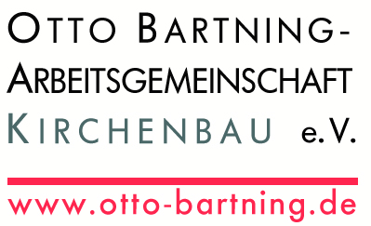
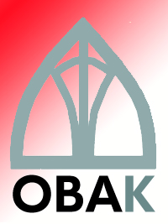
Pressemitteilung der Otto-Bartning-Arbeitsgemeinschaft Kirchenbau (OBAK) zur Veranstaltung
Crossover-Kunstprojekt zum Bauhausjahr 2009:
„Die Welt ist Energie“
6.11.2009 19:30 Uhr Gustav-Adolf-Kirche Berlin-Charlottenburg

Die Otto Bartning-Arbeitsgemeinschaft Kirchenbau (OBAK) präsentiert am Freitag, dem 6. November 2009 von 19:30 Uhr bis ca. 20:30 Uhr das Crossover-Kunstprojekt „Die Welt ist Energie“ mit Performance, Malerei und Klangcollage. Der Eintritt ist frei.

Mit Mitteln der aktuellen Kunst werden die destruktive Kraft, aber auch die vitalen Seiten von Energie erlebbar. Das Aktionstheater „KAMADUKA“ aus Berlin wird in einer Open Air Performance die vitalen Seiten von Energie darstellen. In einem als Oktogon gestalteten Raum präsentiert Eva Clemens Malerei mit den Motiven Solarkraft, Windkraft, Wasserkraft und Wasserstoff als Zukunftsenergien. In dem von Kerzenlicht erstrahlenden Kirchenraum fordert eine sensitive Klangcollage des Frankfurter Musikers Florian Baum (Studium an der Pop-Akademie Mannheim) zu einem weisen Umgang mit den Ressourcen der Natur auf.

Das Kunstprojekt reagiert auf die aktuelle Sensibilität für das Thema Klimawandel. Die Performance orientiert sich an Otto Bartning als einem Visionär von humanem Bauen und Leben. Otto Bartning (1883-1959), Architekt der Gustav-Adolf-Kirche, gilt als prominenter Vertreter der Klassischen Moderne, zusammen mit Walter Gropius formulierte er die Bauhausidee. Wie die kürzlich beendete Ausstellung „Otto Bartning und das (andere) Bauhaus“ steht auch dieses Kunstprojekt im Zeichen des „Bauhausjahres 2009“.

Damit wird an jene Zeit nach dem 1. Weltkrieg der großen Hoffnung und neuer Menschheitsideale angeknüpft, für die u. a. die Gründung des Bauhauses im Jahre 1919 als welthistorische Wegmarke bleibt. Jenes neue, humane Gedankengut ist nicht zuletzt auch in der Charlottenburger Gustav-Adolf-Kirche von Otto Bartning symbolkräftig und sinnfällig sichtbare Gestalt geworden.

Veranstalter: Otto Bartning-Arbeitsgemeinschaft Kirchenbau e.V. (OBAK)
Kuratorin: Dr. Barbara Clemens, Heidelberg / Berlin
Performance: KAMADUKA (Darsteller: Matthias Hille, Claas Hoffmann, Bernd Kaup), Berlin
Malerei: Eva Clemens, Heidelberg / Berlin
Klancollage: Florian Baum, Frankfurt/Main
Organisation und künstlerische Beratung: Udo Klenner, OBAK
Worte zur Begrüßung: Immo Wittig, OBAK

Freundlich unterstützt durch die Berliner Senatsverwaltung für Integration, Arbeit und Soziales im Programm „Lokales Soziales Kapital“ (LSK), gefördert durch den Europäischen Sozialfonds (ESF).

gez. Dr. Barbara Clemens (Kuratorin), Udo Klenner (OBAK), Immo Wittig (für den Vorstand der OBAK)

Diese Pressemitteilung kann auch im Internet heruntergeladen werden:

www.otto-bartning.de/crossover.doc

